Programa Parcial de Desarrollo Urbano para Zona El Tezal en Cabo San Lucas, Los Cabos, B. C. S.

Mapas e Información Geografica asociada.

I.- Objetivos

- Crear un producto que permita desplegar mapas e información geografica utilizando fuentes diversas, y abarcar un amplio numero de formatos estandar de información geografica, reduciendo al minimo el número de pasos para publicar dicha información.

- Utilizar las ultimas tendencias en tecnologias de información y desarrollo web.

- Crear aplicaciones que permitan intercatuar al usuario fina con mapas e información geografica de la manera mas amigable, utilizando los estandares web de manera que el unico requisito sea tener instalado un navegador en el dispositivo o equipo sin necesidad de instalar nada mas.

Herramientas utilizadas:

Para lograr este objetivo se utilizan las siguientes tecnologias.

Lado cliente

- Html 5.- Para el despliegue de los mapas y la interfaz de usuario final.

- Google Maps Platform.- Es una tecnologia que nos permite desplegar mapas e información geografica en cualquier navegador estandar.

- CSS3.- Permite dar formato y estilo a la intefaz de usuario.

- JSON.- Es una tecnologia muy versatil para formatear e intercambiar información de manera sencilla entre las aplicación tanto internamente como externamente con otras aplicaciones.

- AJAX.- Nos permite intercambiar información entre la interfaz del cliente y la parte de la aplicación que se ejecuta en el servidor, asi como con otras fuentes de informacion GeoJson.

- SVG.- Esta tecnologia nos permite desplegar información en forma de imagenes vectoriales sobre sl navegador, siendo una tecnologia estandar y nativa en la mayoria de los navegadores modernos.

- Bootstrap.- Nos permite crear interfaces de usuario mas amigables al utilizar Temas que se forman estilos y formatos que comparte con otras aplicaciones, de forma que no la navegacion entre las diferentes vistas de la aplicación sea intuitiva.

- Geojson2svg.- Es un conjunto de utilierias que nos permiten convertir información disponible en formato JSON a SVG.

- Jquery.- Nos facilita la programación en el lado cliente de la aplicación al proporcionarnos apis de funciones que son utiles y que no estan disponibles en javascript de manera nativa.

Lado servidor:

- Servidor HTTP.- Servidor que instrumente la especificación HTTP 1.1 o posterior para alojar nuestra aplicación.

- Node JS.- Es una tecnologia que pone a nuesra disposicion una amplia variedad de tecnologias, utilerias y herramientas del lado serviodor para el desarrollo, el despliegue y la puesa en operación de nuestas aplicaciones

- NPM.- Esta tecnologia nos permite acceder a tecnologias creadas por terceros de una forma mun sencilla, practicamente con unas cuantas lineas de comando tenemos acceso a librerias y utilierias creadas por terceros.

- PHP.- Esta tecnologia nos permite acceder a bases de datos y archivos desde la parte de la aplicación que se ejecuta en el servidor.

- MS-SQL.- Manejador de base de datos relacional creado por Microsoft que nos permite acceder a los datos almacenados de nuesta aplicacion.

Herramientas adicionales:

QGIS.- Esta herramienta es Open Source, por lo que la podemos utilizar gratuitamente, y nos servira por el momento para transformar entre diferentes formatos de Información Geografica, aunque tiene muchas otras caracteristicas que nos permitiran editar los planos y la información vinculada.

II.- Interfaz de usuario.

La intrfaz de usuario contendra los siguientes elementos para interactuar con los mapas y la información geografica, como se muestra en la siguiente pantalla:

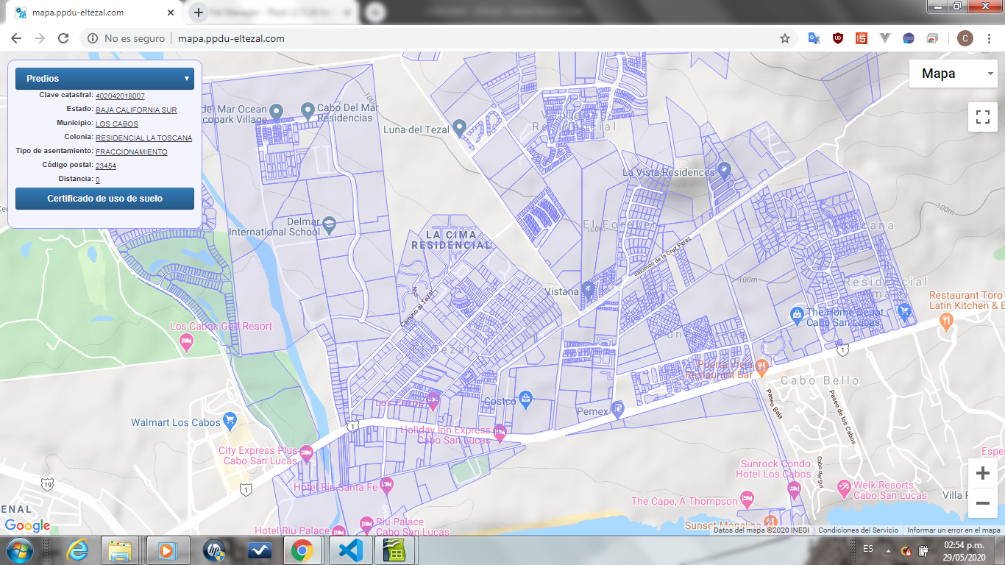
Al estar en nuestra interfas de usuario podremos identificar los siguientes elementos:

1.- Visor de Información de capas

En la parte superior izquierda podra identificarse el control selector de capas, el cual permitira mostrar u ocultar capas de información.

Este es un control selector que al pulsar sobre el podremos elegir las capas a mostrar de nuestra información geografica

2.- Selector de mapa.

En la parte superior derecha podra identificarse el control que nos permitira visualizar el transfondo de los mapas de Google Maps que podra ser en fromato de mapa, con o sin relieve, o en forma de imagen satelital con o sin etiquetas.de la siguientes formas:

I. En formato de mapa sin relieves

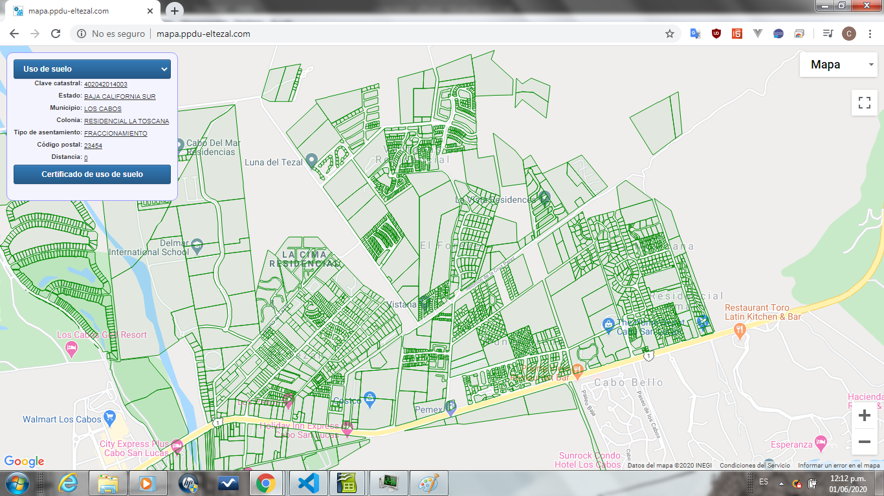
- En foma de mapa con relieve
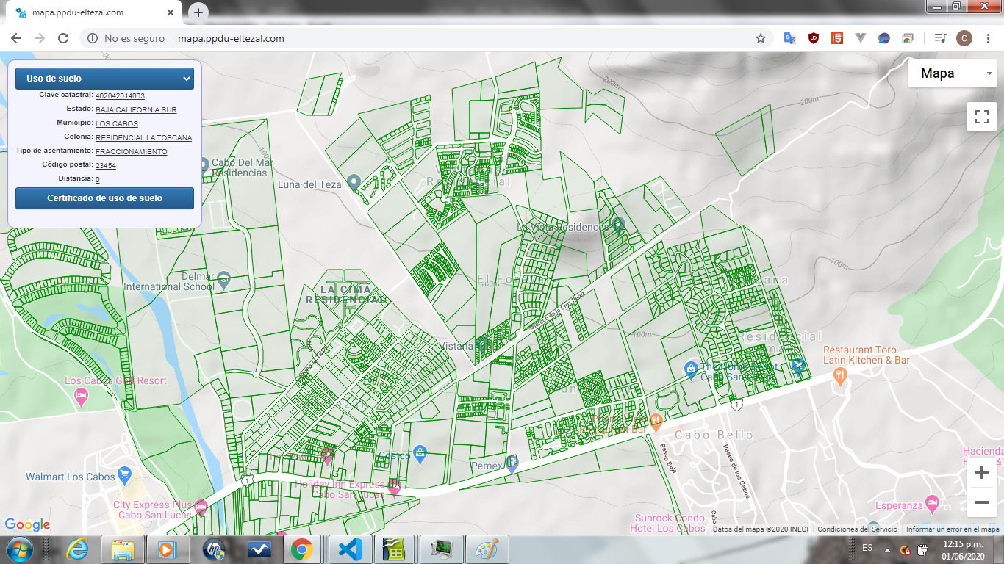
- En forma de imagen satelital con etiquetas:

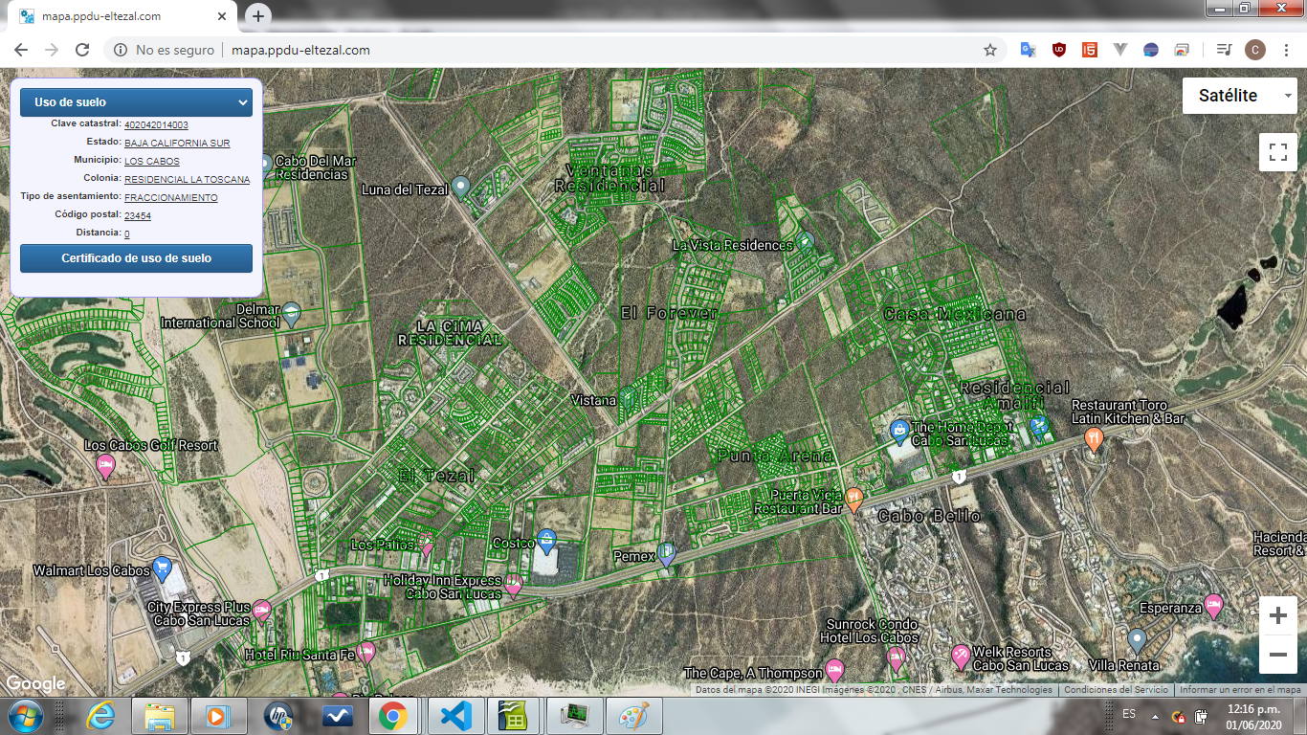

- En forma de imagen satelital sin etiquetas:

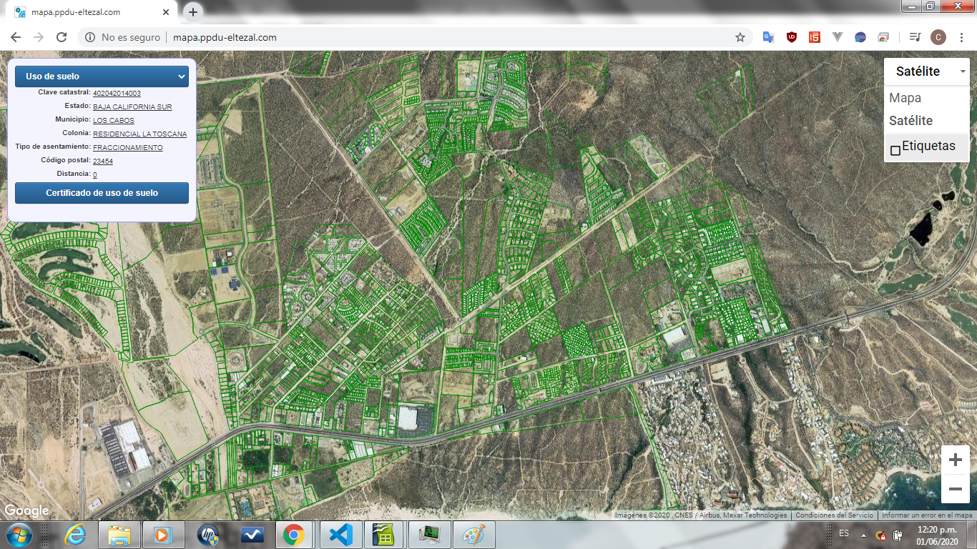

3.- Control de presentación Full Screen.

Tambien en la parte superior derecha podra identificarse el boton de zoom completo del mapa en la pantalla, que nos permitira visualizar nuesta información ocupando el mayor espacio posible de nuestra pantalla. Quedando de la siguiente forma:

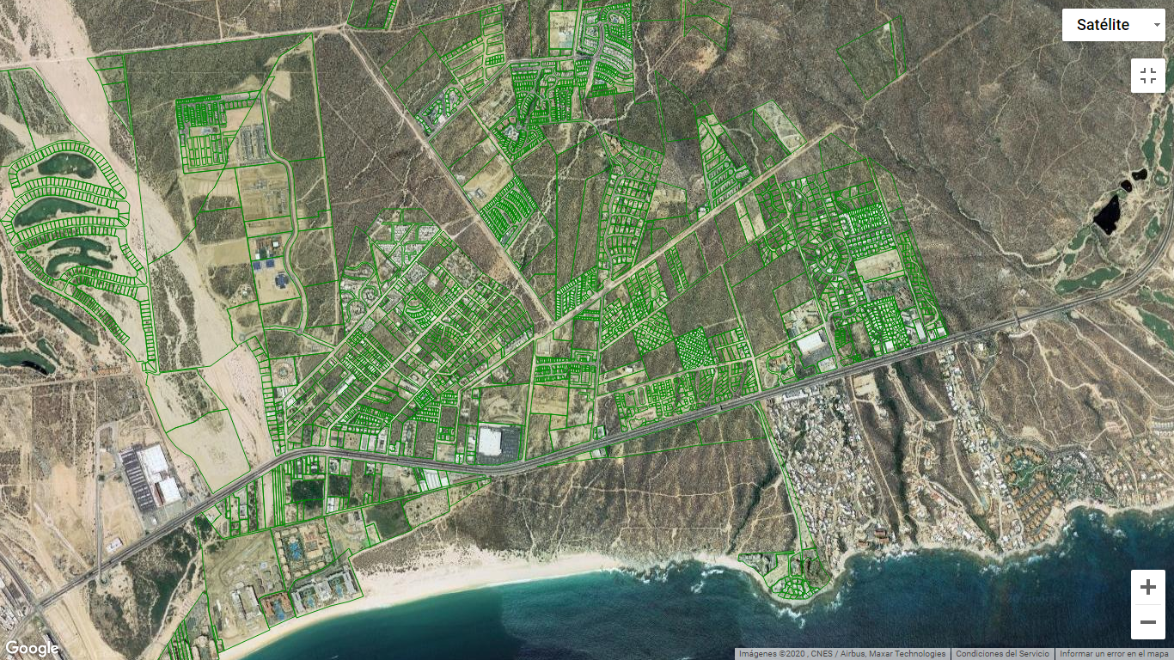
Como podremos ver aparece un nuevo control que nos puede llevar a nuestra imagen original en el navegador:

4.- Control de zoom

En la parte inferior derecha podra visualizarse el control de zoom de nuestro mapa, que nos permitiran hacer acercamientos o alejamientos para navegar en nuestro mapa de manera mas amigable.

5.- Control de desplazamiento

El control de paneo se podrá utilizar cuando navegando en nuestro mapa el puntero de nuestro mouse aparece como icono de mano abierta de la siguiente manera:

Se pulsa el boton izquierdo del mouse y se ve como se cierra la mano del icono, de la siguiente manera:

y moviendo nuestro puntero en el mapa nos permitira desplazar desplazar nuestro mapa a hacia la derecha, izquierda, arriba o abajo.

6.- Selección de Features (Entidades geograficas)

Al hacer click sobre alguno de los elementos de nuestro mapa las propiedades asociadas a ese elemento podran visualizarse el la parte superior izquierda de nuestra pantalla. Como se muestra en la siguiente imagen:

7.- Certificado de uso del suelo.

Al pulsar sobre el boton de Certificado, nos permitira consultar la informacion de uso de suelo del predio solicitado.

